business control system

SISTEMA E.R.P. EN ARQUITECTURA CLIENTE – SERVIDOR



|  |  |
| --- | --- |
| Título | Business Control System: Sistema E.R.P. en arquitectura Cliente - Servidor |
| Autor | Eugenio Romero Ciudad |
| Tutor | Óscar Gómez |

# Índice de Contenidos

**APARTADO I**

Definición de la Idea de Negocio ***4***

Análisis del Entorno de la Empresa ***4***

Análisis DAFO y Análisis CAME ***5***

Estudio de la Viabilidad Económica y Técnica ***6***

Trámites de puesta en marcha e impuestos a los que está sujeto ***7***

Política de Prevención de Riesgos Laborales en la Empresa ***10***

**APARTADO II**

Título del proyecto ***11***

Introducción ***11***

Recursos materiales y personales para la realización del proyecto ***11***

Presupuesto económico ***12***

Fases y secuenciación de las actividades del proyecto ***12***

Procedimientos de evaluación del proyecto con el cliente ***14***

Documentación de Usuario ***14***

Conclusiones ***X***

Referencias bibliográficas ***X***

**ANEXOS**

Librerías externas ***X***

# Apartado I

## Definición de la Idea de Negocio

Desarrollo de un proyecto software genérico, con bajo coste de implementación, para aplicar en la gestión de pequeños establecimientos comerciales con las mínimas modificaciones según las necesidades del cliente final.

## Análisis del Entorno de la Empresa

### Análisis del Entorno General de la Empresa

Realizamos un análisis PEST-E del entorno de nuestra empresa en el cual estudiamos los factores políticos, económicos, sociales, técnicos y ecológicos.

|  |  |
| --- | --- |
| ANÁLSIS PEST-E | |
| Factores Políticos | Posible derogación de la última reforma laboral.  La falta de aprobación de unos Presupuestos Generales de Estado.  Existencia de un gobierno de coalición en minoría que reduce la capacidad operativa del mismo.  Declaración del Estado de Alarma y consiguiente afectación a nuestra empresa. |
| Factores Económicos | Recesión económica debida a la crisis económica del COVID-19.  Inyección de crédito para autónomos y PYMES por parte del gobierno.  Inyección de capital europeo a la ‘zona Euro’ y concretamente al Estado español para la reactivación económica. |
| Factores Sociales | Nuevos hábitos sociales debido a la emergencia sanitaria del COVID-19.  Cambio en los medios de comunicación, sustituyendo las reuniones presenciales por las virtuales. |
| Factores  Tecnológicos | Existencia de red internet de alta velocidad.  Acceso a tecnología para el desarrollo de software con buena relación calidad-precio. |
| Factores Ecológicos | Normalización del teletrabajo y su consiguiente reducción en las emisiones por desplazamiento al puesto de trabajo.  Reducción de los residuos generados en la empresa |

## Análisis DAFO y Análisis CAME

Utilizaremos estas dos técnicas para analizar el entorno específico de la empresa.

### Análisis DAFO

Se trata de un diagnóstico estratégico en el que por medio de la información obtenida se muestra el estado que tiene la empresa en función de sí misma y del entorno en el que se está desarrollando.

|  |  |
| --- | --- |
| ANÁLISIS DAFO | |
| DEBILIDADES | AMENAZAS |
| * Falta de experiencia empresarial. * Imagen de novatos. * Plantilla reducida. * Poca capacidad de promoción. * Costes ajustados. | * Competencia con experiencia. * Descenso del consumo. |
| FORTALEZAS | OPORTUNIDADES |
| * Alta formación del personal. * Fuerte motivación. * Equipo de trabajo cohesionado. | * Desarrollo de software a bajo precio. * Apoyo institucional a PYMES. * Tendencia a la digitalización. |

### Análisis CAME

Esta es una metodología suplementaria al análisis DAFO, que da pautas para actuar sobre los aspectos hallados en la matriz DAFO.

Actuaremos de la siguiente manera sobre cada uno de los aspectos de la matriz DAFO:

**C**ORREGIR

**D**EBILIDADES

**A**FRONTAR

**A**MENAZAS

**M**ANTEER

**F**ORTALEZAS

**E**XPLOTAR

**O**PORTUNIDADES

|  |  |
| --- | --- |
| ANÁLISIS CAME | |
| CORREGIR | AFRONTAR |
| * Contratación de personal con experiencia. * Ampliación de la plantilla actual. * Búsqueda de formatos de promoción más económicos y la recomendación de los clientes. * Obtención de capital. | * Mediante personal más experimentado. * Mediante oferta de costes reducidos en nuestros proyectos de cara a nuestros clientes para incentivar el consumo. |
| MANTENER | EXPLOTAR |
| * Realizar formación continuada de nuestros empleados. * Continuar motivando mediante actividades de grupo diferentes a la actividad laboral y desarrollo de proyectos de distinta índole. | * Mediante la oferta de costes reducidos. * Mejorando las técnicas de digitalización de nuestros clientes, facilitando y acelerando este proceso. |

## Estudio de Viabilidad Económica y Técnica

Respecto al estudio de la viabilidad económica, tratamos de estudiar si la idea de empresa o proyecto podrá reportar beneficios reales, que puedan compensar los costes operativos y los de puesta en marcha.

* Financiación e inversión de los fondos.
* Elaboración de una prospección de ingresos y gastos.
* Estimar el rendimiento del capital invertido.
* Conocer cuál es el punto muerto o mínimo para superar costes y comenzar a tener beneficios.

Respecto al estudio de la viabilidad técnica, determinamos si el personal que posee o poseerá la empresa será capaz de asumir de forma adecuada sus obligaciones.

* La capacidad y formación de los empleados.
* La carga de trabajo de los empleados.
* Infraestructura adecuada para realizar la actividad.
* Cumplimiento de requisitos y trámites legales impuestos por las entidades públicas.

### Balance Contable

|  |  |  |  |
| --- | --- | --- | --- |
| PREVISIÓN DE AÑO 1 | | | |
| ACTIVO | | **PATRIMONIO NETO Y PASIVO** | |
| ACTIVO NO CORRIENTE  Inmovilizado intangible  Aplicaciones informáticas  Inmovilizado tangible  Local  Mobiliario  Equipos electrónicos  Equipos informáticos  Otro material  ACTIVO CORRIENTE  Existencias  Deudores comerciales y otras cuentas a cobrar (realizable)  Efectivo y otros activos líquidos disponibles (disponible) | ***15.955***  5.000  2.400  600  3.655  4.000  300  ***5.300***  0  2.000  2.300 | **PATRIMONIO NETO**  **Fondos propios**  Capital social  **PASIVO NO CORRIENTE**  **Provisiones a largo plazo**  **Deudas a largo plazo**  **PASIVO CORRIENTE**  **Provisiones a corto plazo**  **Deudas a corto plazo** | ***15.000***  15.000  ***4.055***  1.600  2.455  ***2.200***  900  1.300 |
| TOTAL ACTIVO | **21.255** | **TOTAL PATRIMONIO NETO Y PASIVO** | **21.255** |

## Trámites de puesta en marcha e impuestos a los que está sujeto

### Forma Jurídica

Nuestra empresa compone una Sociedad Limitada formada por dos socios. Una Sociedad Limitada (SL) es un tipo de sociedad mercantil, en la cual la responsabilidad está limitada al capital aportado y, por tanto, en caso de que se contraigan deudas, no se responde con el patrimonio de los socios sino con el aportado en la empresa.

#### Legislación que regula las SL en España

En España, está regulada por el Real Decreto Legislativo 4/2004 del 5 de marzo por el que se aprueba el texto refundido de la Ley del Impuesto sobre Sociedades. tributan por dicho impuesto a un 30% hasta 120.202,41 euros de beneficios y a un 35% lo que exceda dicha cantidad. Por otro lado, la Orden JUS/3185/2010, de 9 de diciembre, aprueba los Estatutos-tipo de las sociedades de responsabilidad limitada.

#### Órganos que componen la Sociedad Limitada

* **Junta general**: es el órgano de deliberación y decisión. Se tratan censuras de la gestión, aprobación de cuentas anuales, nombramiento y destitución de los administradores y la modificación de los estatutos.
* **Administradores**: la empresa se gestiona por varios administradores mancomunados, es decir, es necesaria la actuación de al menos dos administradores para llevar a cabo cualquier gestión.
  + No podrán dedicarse, por cuenta ajena, al mismo género de comercio que constituya el objeto de la sociedad.
  + Ejercerán el puesto por tiempo indefinido y podrán ser destituidos en cualquier momento por la Junta General.
  + Realizarán las cuentas anuales.
  + En nuestra empresa, será necesario que sean socios de la empresa.
* **Derechos de los socios**: algunos derechos de los socios de una Sociedad Limitada son…
  + Derecho a participar en el reparto de beneficios y en el patrimonio en caso de liquidación.
  + Derecho a participar en las decisiones sociales y a ser elegidos como administradores.
  + Derecho a obtener información de la sociedad.

### Trámites para la constitución

1. **Registro Mercantil Central**: obtención de una certificación negativa del nombre de la sociedad.
2. **Agencia Tributaria**: solicitud del Número de Identificación Fiscal provisional.
3. **Notaría**: firma de la escritura de constitución de la sociedad.
4. **Consejerías de Hacienda de las CC.AA.**: Impuesto sobre transmisiones patrimoniales y actos jurídicos documentados. La creación de empresas está exenta del pago de este impuesto.
5. **Registro Mercantil Provincial:** inscripción de la empresa.
6. **Agencia Tributaria**: solicitud del Número de Identificación Fiscal definitivo.

### Trámites de puesta en marcha

1. **Agencia Tributaria**: alta en el censo de empresarios, profesionales y retenedores.
2. **Agencia Tributaria**: alta en el Impuesto de Actividades Económicas. Exentas de pago las empresas de nueva creación durante los dos primeros ejercicios.
3. **Administración de la TGSS**: alta de los socios y administradores en los Regímenes de la Seguridad Social
4. **Registro Mercantil Provincial**: legalización del libro de actas, libro de registros de socios, libro-registro de acciones nominativas y libro-registro de contratos entre el socio único y la sociedad
5. **Obtención de un certificado electrónico.**

### Impuestos a los que está sujeta

1. **IVA (Impuesto sobre el Valor Añadido)**: el IVA no es un impuesto que recaiga sobre la sociedad, sino que según Hacienda este recae sobre el consumidor, y las sociedades son meras recaudadoras de IVA.
2. **Impuesto de Sociedades**: Este impuesto se calcula a partir del beneficio de la empresa, una vez liquidado el IVA y otros impuestos.
3. **IRPF**: las Sociedades Limitadas, a pesar de que no son personas físicas, tienen que presentar este impuesto, ya que dentro de ellas hay empleados, los cuales sí tributan sobre este impuesto en sus nóminas.
4. **IAE (Impuesto sobre Actividades Económicas)**: es un impuesto que forma parte del sistema tributario español gestionado por los ayuntamientos. Están exentas las sociedades que no alcancen el millón de euros de facturación.
5. **Otros impuestos**: IBI, impuesto de basuras, tasas por registros o trámites, etc.

## Política de Prevención de Riesgos Laborales en la Empresa

En el sector tecnológico en el que se ubica nuestra empresa, se pueden detectar los siguientes riesgos para el trabajador, para ello aplicaremos las siguientes medidas:

|  |  |
| --- | --- |
| RIESGO | MEDIDAS DE PREVENCIÓN |
| Dolor de espalda y otros trastornos músculo esqueléticos | Asientos ergonómicos, con reposabrazos y altura regulable, mesas amplias y reposapiés bajo el escritorio. |
| Fatiga visual | Adecuar la pantalla con el ángulo visual, realización de descansos para evitar estrés visual, nivel de iluminación adecuado |
| Riesgo biológico | Para evitar el contagio de enfermedades, reducción de puestos de trabajo por estancias, siendo sustituidos por teletrabajo (los puestos con teletrabajo deben cumplir todas las instrucciones de la prevención de riesgos), limpieza diaria de los puestos de trabajo utilizando productos desinfectantes indicados por el Ministerio de Sanidad. |

# Apartado II

## Título del Proyecto

Business Control System: sistema E.R.P. en arquitectura cliente-servidor, con base de datos ligera SQLite y Bot de Telegram.

## Introducción

El proyecto, consiste en un sistema ERP de bajo coste, orientado a la informatización de pequeñas empresas (PYMES y Autónomos) comerciales en el ejercicio de su actividad laboral. Podremos gestionar todo el sistema de ventas y pedidos de productos. La generación de informes de ventas, pedidos, stock… y además la gestión de estos informes mediante el bot de Telegram.

Este es un sistema genérico, que con pequeñas modificaciones (si el cliente las desea) puede adaptarse a su modelo de ventas, además a cada cliente se le entregará un bot propio que también puede ser personalizado.

#### Sistema de encriptación de contraseñas

## Recursos materiales y personales para la realización del proyecto

|  |
| --- |
| EQUIPO INFORMÁTICO |
| Ordenador portátil ACER ASPIERE E5-521 con procesador AMD A4-6210 Quad-Core 1.8GHz y 8Gb RAM |
| APLICACIONES UTILIZADAS |
| Trello (gestión de tareas mediante tarjetas)  GitHub (sistema de control de versiones)  NetBeans 11 (desarrollo en java)  SQLite Browser (Sistema Gestor de BBDD SQLite)  Telegram (conexión mediante Bot)  DIA (dibujo de diagramas) |
| HORAS DEDICADAS |
| 370 horas (220 horas prácticas + 50 horas proyecto) |

## Presupuesto económico

|  |  |
| --- | --- |
| Ordenador portátil ACER ASPIERE E5-521 con procesador AMD A4-6210 Quad-Core 1.8GHz y 8Gb RAM | 408,96 € |
| NetBeans | 0 € |
| GitHub | 0 € |
| Trello | 0 € |
| Telegram | 0 € |
| DIA | 0 € |
| Horas de trabajo (8€/hora (bruto)) | 8 x 270 = 2.160 € |
| TOTAL | **2.568,96 €** |

## Fases y secuenciación de las actividades del proyecto

Las fases del proyecto se han realizado mediante un sistema de gestión de tareas mediante tarjetas (Trello). En el cual se detallan pequeñas tareas a realizar por el equipo de desarrollo, pretendiendo conseguir una metodología ágil que permitiese dividir el proyecto en diferentes partes totalmente funcionales

|  |  |
| --- | --- |
| **FASES Y TAREAS** | |
| FASE I | * Identificación inicial de requisitos y diagrama de Casos de Uso. * Diseño inicial de la base de datos (sujeto a futuras modificaciones). |
| FASE II | * Diseño del sistema de encriptado de claves (protocolo TripleDES). * Diseño de interfaz gráfica del servidor y servicio de Login. * Creación de la base de datos en el programa servidor. |
| FASE III | * Diseño de interfaz gráfica de cliente para inicio de sesión y configuración de conexión. * Servicio de inicio de sesión. |
| FASE IV | * Configuración de primera ejecución en cliente y servidor, esto evita la instalación de cualquier configuración externa, nuestro sistema es capaz de funcionar únicamente con los ejecutables *Servidor.jar* y *Cliente.jar*. |
| FASE V | * Diseño de menú principal en cliente. * Protocolo de comunicación |
| FASE VI | * Diseño gráfico e implementación de los siguientes aspectos:  1. Administración de usuarios. 2. Edición de perfil de usuario. 3. Administración de perfiles. 4. Administración de roles. 5. Sistema de InMail. 6. Registro de productos. 7. Envío de anuncios. 8. Visualización de anuncios. 9. Nueva venta. 10. Confirmación de pedidos. 11. Sistema de impresión de informes. |
| FASE VII | * Trigger de validación de ventas. * Trigger de pedidos automáticos. * Trigger de validación de pedidos. * Trigger de confirmación de pedidos. |
| FASE VIII | * Bot de telegram. * Sistema de envío de emails. * Hilos de actualización de usuarios en el servidor. |

## Procedimiento de evaluación del proyecto con el cliente

PROCEDIMIENTO DE EVALUACIÓN:

1. Entrevista con el cliente para comprender sus necesidades.
2. En la FASE VI del proyecto se le entregan al cliente distintos escenarios de prueba para cada uno de los aspectos descritos en la fase.
3. En la FASE VII el cliente volverá a probar los escenarios de ventas y pedidos comprobando el funcionamiento de los casos automáticos.
4. En la FASE VIII se probarán el bot de Telegram y el envío de emails. Al igual que el funcionamiento de la actualización de usuarios automática en la interfaz gráfica de control del servidor.

## Documentación de Usuario

### Diseño de la Base de Datos

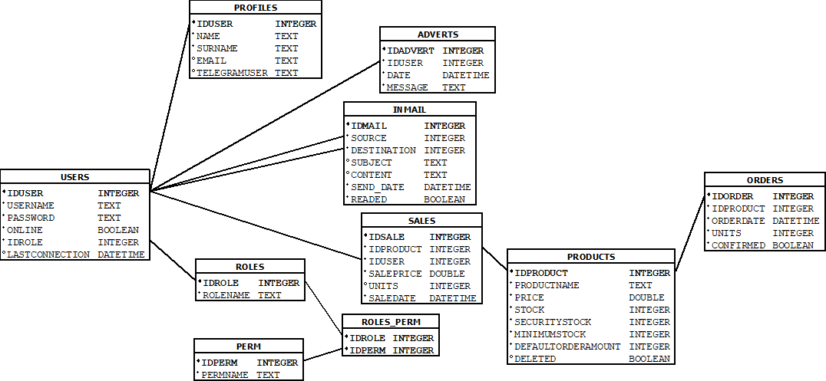

### Diagrama de Casos de Uso

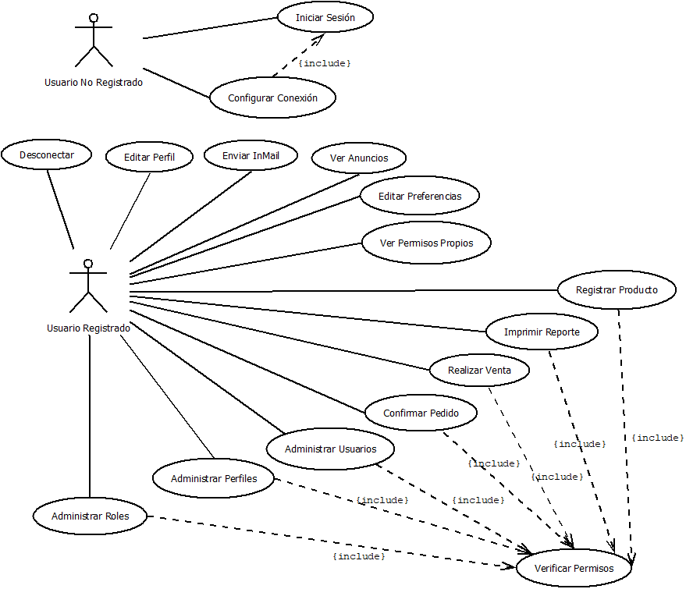

### Manual de Usuario

#### Configuración del Servidor

Cuando ejecutamos nuestro servidor por primera vez, se nos solicitarán una serie de datos, los cuales serán necesarios para el correcto funcionamiento de nuestro programa.

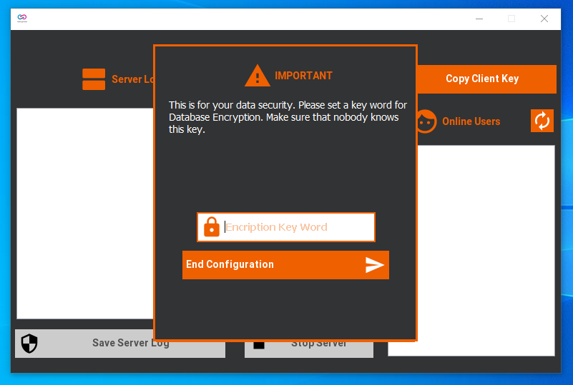

Se nos solicitará, en primer lugar, una contraseña para encriptar los datos de nuestra Base de Datos, a su vez se genera un archivo “.key” en directorio “serverfiles/”. Este encriptará la contraseña que hemos elegido para nuestros datos y que a su vez deberemos compartir con los programas cliente.

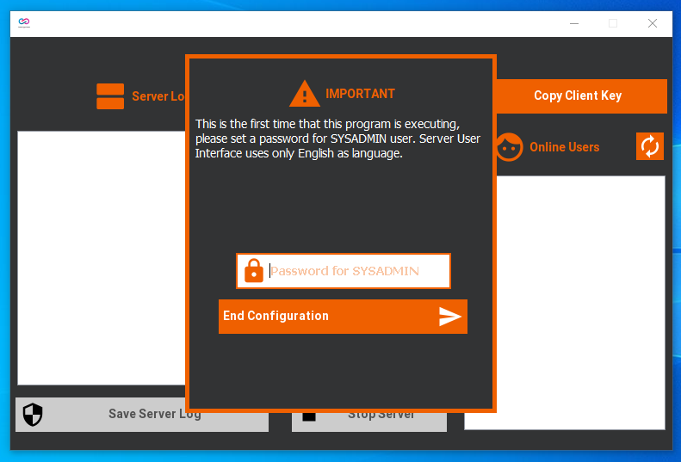

En segundo lugar, se nos pedirá la contraseña del usuario SYSADMIN, este no podrá ser modificado o eliminado bajo ningún concepto. El sistema no nos lo permitirá.

El usuario SYSADMIN tiene definidos los permisos: CONFIG CONNECTION, ADMIN USERS, ADMIN PROFILES, ADMIN ROLES y SEND ADVERTS

Por lo que podremos utilizarlo para configurar la conexión en los programas clientes.

Una vez hemos indicado nuestras dos claves, pasaremos a configurar la conexión del servidor.

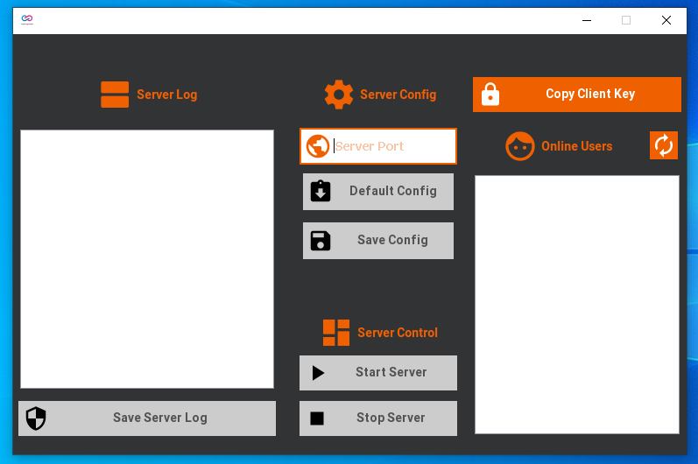

En primer lugar, indicaremos el PUERTO DEL SERVIDOR, este debe encontrarse entre los valores 7000 y 9999, ambos incluidos.

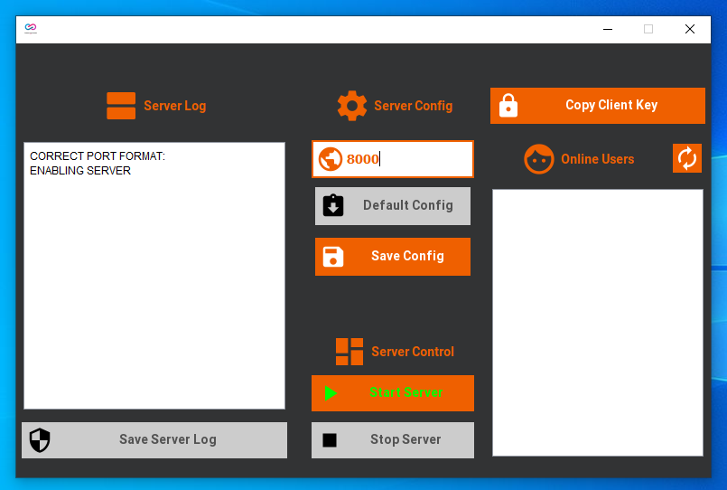

Una vez hemos indicado el puerto, se habilitarán los botones “Save Config” que nos permitirá guardar esta configuración (y así cargarla automáticamente cuando iniciemos el servidor) y “Start Server” que nos permitirá iniciar el servicio.

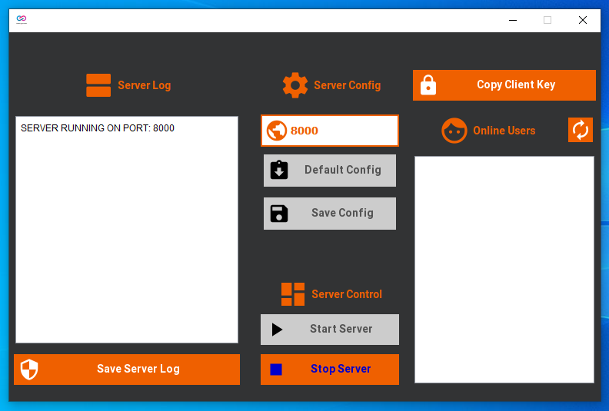

Una vez hemos iniciado el servidor podremos ver los siguientes datos:

1. “Server Log”: nos muestra el historial de conexiones que se han realizado en el servidor y su resultado (aceptadas o rechazadas).
2. “Online Users”: Lista de usuarios conectados en el servidor.

El botón “Save Server Log” que nos permitirá guardar este historial de conexiones en un archivo.

El botón “Copy Client Key” que nos permitirá exportar la clave que debemos entregar al programa cliente.

El botón “Stop Server” que detendrá el servicio, desconectará a los usuarios y guardará el log del servidor.

Por precaución, si el servidor está encendido y se pulsa el botón de cierre del programa, se realizarán las mismas acciones previamente indicadas para el botón “Stop Server”.

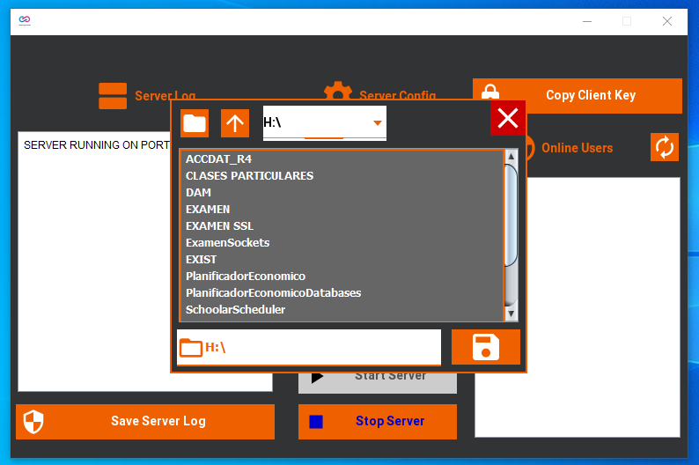

Finalmente, copiemos nuestra “Client Key” a un medio externo, en el ejemplo se copiará a una Unidad USB Extraíble. De manera que podamos entregarla al programa cliente de manera segura.

#### Configuración del Cliente

##### PRIMERA EJECUCIÓN

Al ejecutar nuestro cliente por primera vez, debemos indicar donde se encuentra el archivo “.key” que dispondrán el administrador o administradores del sistema.

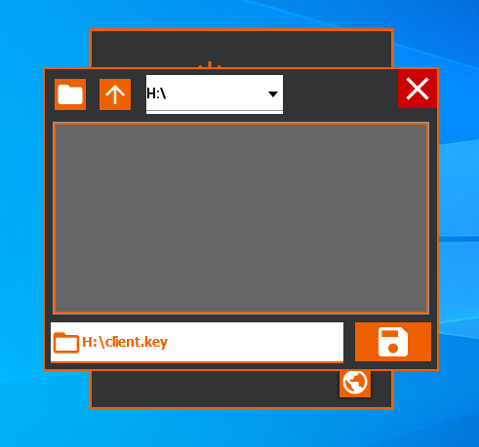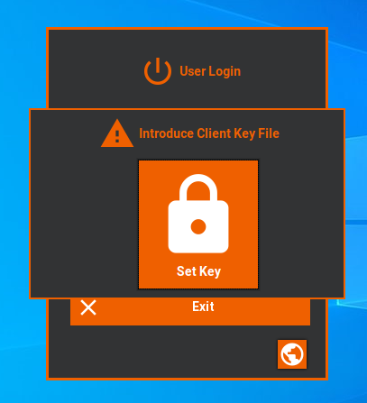

Posteriormente, debemos configurar la conexión al servidor para este programa cliente.

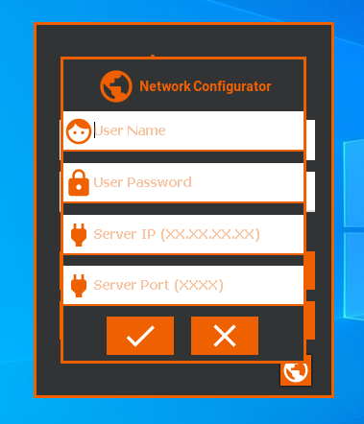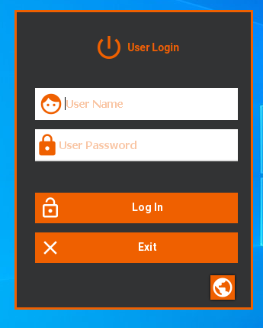Haciendo clic en el botón de configuración de la conexión podremos indicar los datos del servidor:

Indicaremos los siguientes datos:

1. El nombre de usuario de cualquier usuario con el permiso CONFIG CONNECTION (por ejemplo, SYSADMIN).
2. La contraseña para este usuario.
3. La dirección IP del equipo donde se encuentre el servidor.
4. El puerto con el que se configuró el servidor.

Para que este proceso funcione el servidor debe estar encendido y ofreciendo servicio.

##### PRIMERA CONEXIÓN

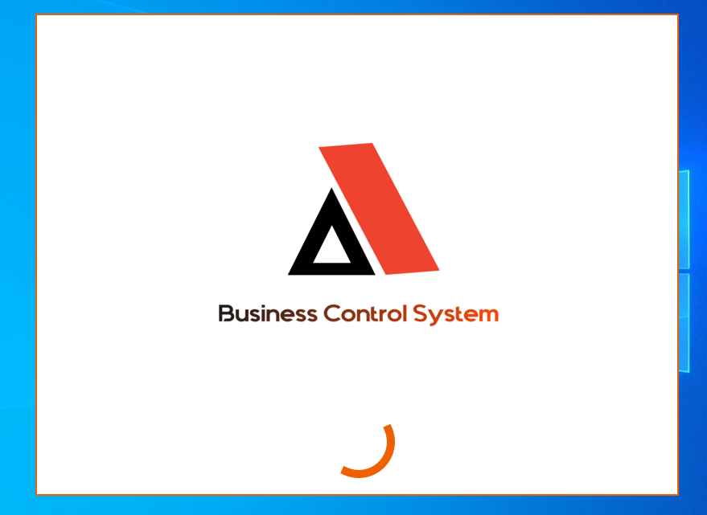Una vez que nuestro usuario haya sido creado, recibiremos un email con nuestro nombre de usuario y una contraseña de 5 caracteres alfanuméricos a la dirección de correo electrónico que hayamos indicado al administrador de sistema.

Introduciremos nuestros datos en un cliente previamente con conexión configurada donde nos recibirá la siguiente ventana:

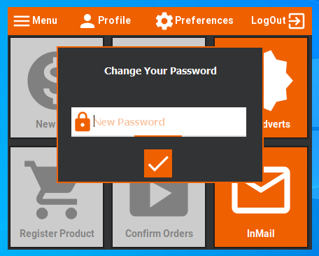

Al tratarse de nuestro primer inicio de sesión en el sistema, se nos pedirá cambiar la contraseña, esta acción es obligatoria. Esta contraseña será definitiva para nuestro usuario y no podrá ser cambiada nuevamente.

##### DISPOSICIÓN DEL MENÚ

Como usuarios de esta aplicación, tendremos la posibilidad de realizar distintas acciones y estas dependen del nivel de permisos que dispongamos. Podemos diferenciarlas de la siguiente manera:

* Las acciones disponibles se verán coloreadas de naranja.
* Las acciones no disponibles permanecerán en un tono gris.

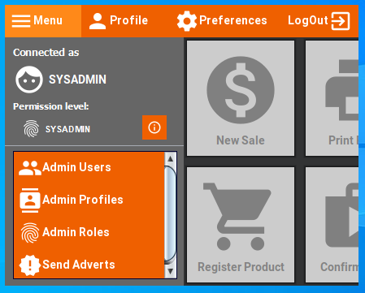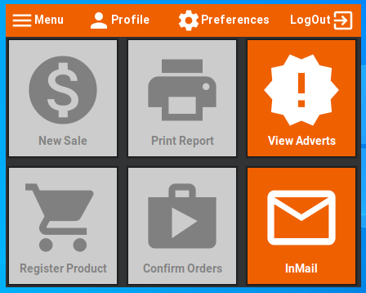El botón “Menu” desplegará un menú de información y opciones:

En este menú desplegable podemos ver nuestro nombre de usuario (“Connected as”) y nuestro rol (“Permission level”), además podremos ver detalladamente los permisos de nuestro rol pulsando sobre el botón “Info”:

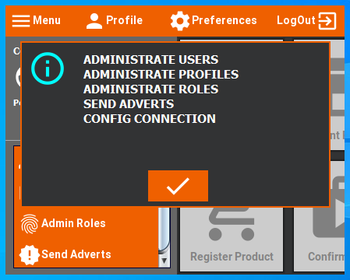También dispondremos de distintas opciones administrativas en este menú desplegable (Adminstrate Users, Administrate Profiles, Administrate Roles, Send Adverts).

En la barra de menú superior del programa, podemos ver y editar nuestro perfil en el botón “Profile”:

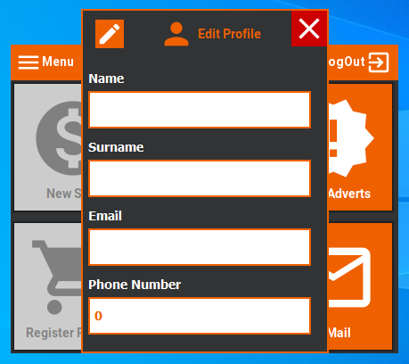Ver y editar preferencias de nuestra interfaz de usuario en el botón “Preferences” como el idioma y ver la información del programa en “About…”:

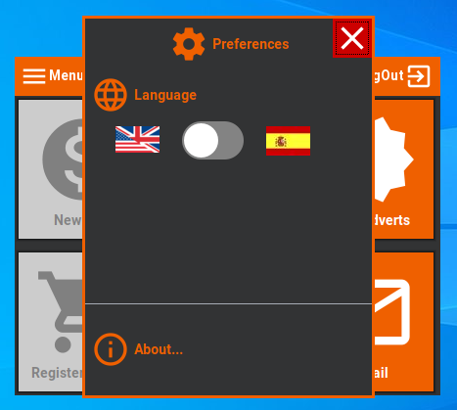

Finalmente, el botón “LogOut” nos desconectará del programa.

## Conclusiones

## Referencias bibliográficas

# Anexo

## Librerías externas